  - Pszczólki 27.04.-30.04

Witajcie Kochani. Zaczynamy kolejny tydzień a więc akumulatorki naładowane po weekendzie.
Pamiętajcie o powtarzaniu i utrwalaniu literek i cyfr. Po powrocie do szkoły sprawdzę, czego się nauczyliście.
Zaczynamy tydzień związany z teatrem
Na początek kilka ćwiczeń. ;)
- ćwiczenia nóg( dzieci rytmicznie wspinają się na palce, a następnie wykonują przysiad podparty).
- podskoki rozkroczno-zwarte „Pajacyki”
Ćwiczenia oddechowe (dzieci siadają skrzyżnie, wciągają powietrze nosem, prostując tułów, a następnie wypuszczają powietrze ustami, schylając równocześnie tułów. Ręce mają oparte na kolanach).
-ćwiczenia kształtujące mięśnie nóg. (dzieci maszerują, licząc do dziesięciu:
-dziesięć kroków-marsz we wspięciu na palcach
-dziesięć kroków-marsz na piętach.
Słuchanie wiersza J. Koczanowskiej „Teatr”
Teatr to miejsce jest niezwykłe, zaczarowana każda chwila,
Kurtyna w górę się unosi i przedstawienie rozpoczyna.
Na scenie dzieją się historie wesołe, smutne, zagadkowe,
Można do kraju baśni trafić i poznać światy całkiem nowe.
Można się wzruszyć, rozweselić, nauczyć wielu mądrych rzeczy,
Uważnie patrzeć, pilnie słuchać, ciekawym być i bardzo grzecznym.
Rozmowa na temat wiersza.
-Jakim miejscem jest teatr?
-Co dzieje się na scenie?
-Co nam daje teatr?
-Jak należy się zachowywać w teatrze?
Zabawa ruchowo-naśladowcza „Jestem aktorem”
(dzieci naśladują ruchy, gesty, miny różnych postaci, z którymi możemy spotkać się na przedstawieniu teatralnym.
Wykonanie maski z papierowego talerzyka.
Zapoznanie ze sposobem wykonania pracy.
- spód talerzyka malujemy farbami według własnego uznania. Twarz może być zabawna lub groźna, mieć długie zęby lub gęstą brodę. Chińczykowi narysujemy skośne oczy, a prosiaczkowi różowy ryjek. Jeżeli chcemy namalować księżniczkę nie zapomnijmy o koronie, a pirat koniecznie musi mieć czarną przepaskę na oko.
Po wyschnięciu maski wycinamy otwory na oczy nos i ewentualnie usta.
Po bokach, blisko brzegu maski robimy igłą małe otwory i przewlekamy przez nie tasiemkę, której końce wiążemy z tyłu głowy.
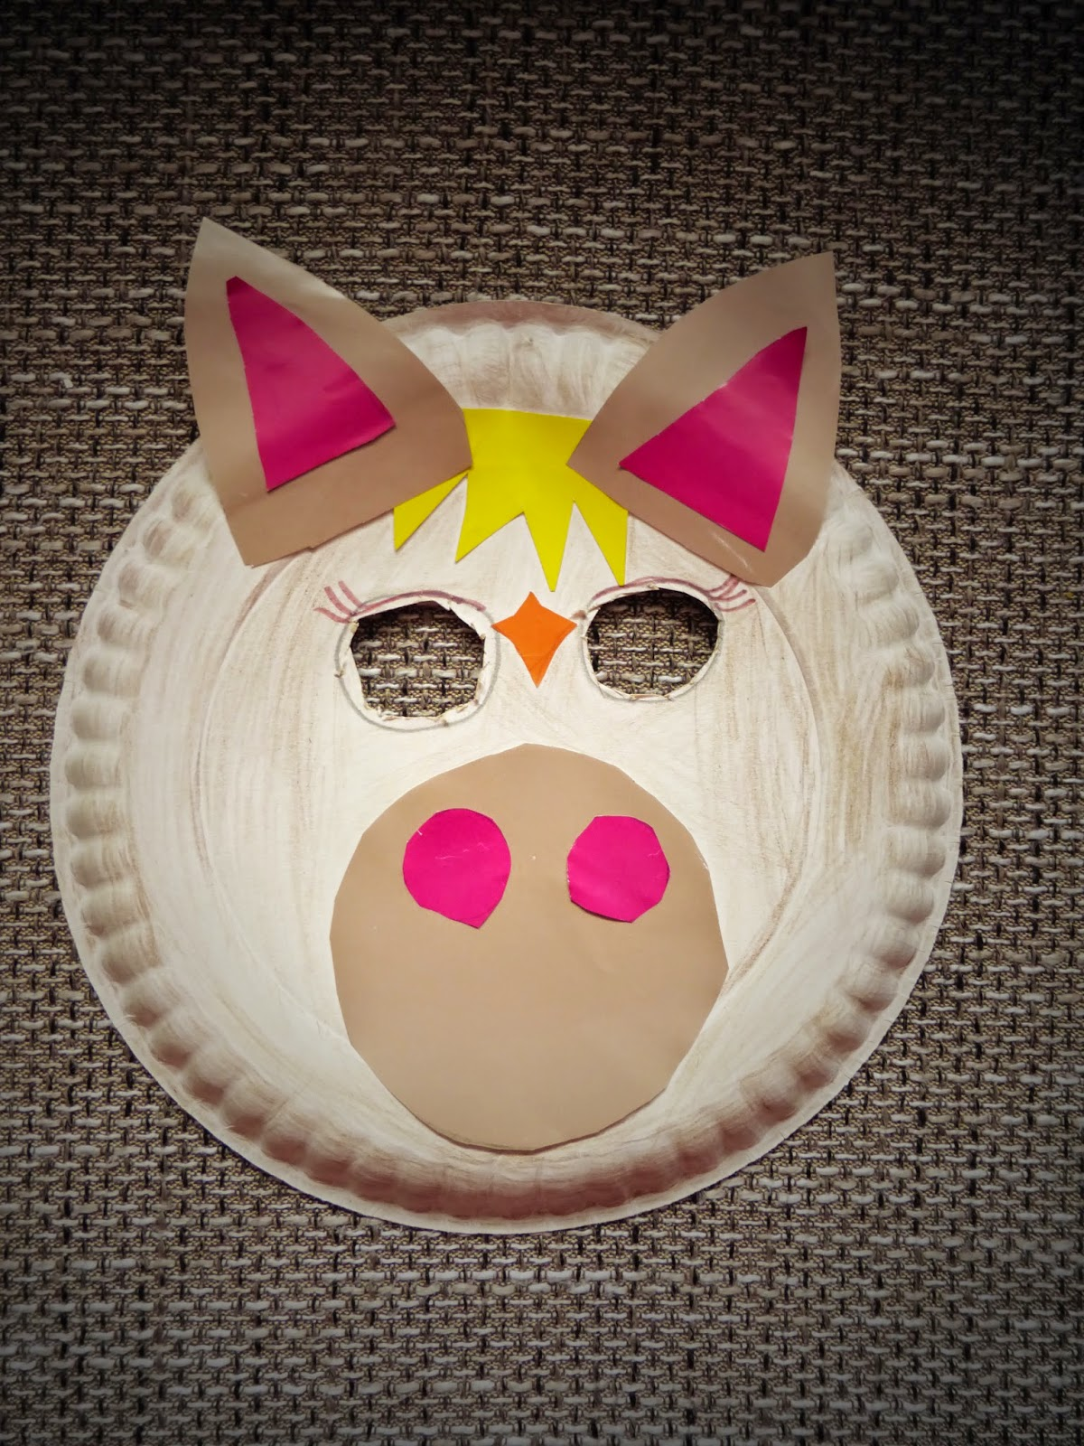
Ćwiczenia dykcyjne:
Prawidłowe wymawianie zdań dotyczących różnych postaci z bajki.
-Kot w butach lubił łowić ryby.
- Śnieżka połknęła kawałek jabłka, które utknęło jej w przełyku.
- Kopciuszek był bardzo uczynną dziewczynką.
- Smok Wawelski mieszkał w jamie pod Wawelem.
- Czerwony ludek to krasnoludki.
- Straszne straszydło mieszkało w strasznym zamku.

https://www.youtube.com/watch?v=TkBHN9TYP-0
W załączniku przesyłam film „Jak powstaje spektakl teatralny”.

Rozwiązywanie zagadek.
Chociaż kłopoty z wilkiem miała, wyszła z opresji zdrowa i cała. (Czerwony Kapturek)

Jak się nazywa taki budynek, w którym zobaczysz scenę, kurtynę? (teatr)

Jaka to dziewczynka pracowita była, a na wielkim balu bucik zostawiła? (Kopciuszek)

Chociaż nie są żywe, widzowie m brawa biją, występują w teatrze, chętnie na nie popatrzę. (kukiełki)

Wykonanie ilustracji do wiersza Doroty geller „Śmieszny zamek”.
-Wypowiedzi dzieci na temat: Jak wygląda zamek?
Słuchanie wiersza.
W ciemnym kącie, pełnym kurzu, śmieszny zamek jest na wzgórzu.
Wszyscy, którzy w nim mieszkali, dawno gdzieś pouciekali.
Więc na starej wisi bramie ogłoszenie w złotej ramie:
ZATRUDNIMY:
- Tłum rycerzy
- Smoka, który zęby szczerzy
- Pazia
- Króla
- I królową!
I zaczniemy bajkę nową!
Rozmowa na temat wiersza.
-Gdzie był zamek?
-Czy ktoś w nim mieszkał?
-Jak mógł wyglądać taki śmieszny opuszczony zamek?
-Co znajdowało się na bramie?
-Kogo chciano zatrudnić?

Zabawa „Poruszam się jak…”
Dzieci naśladują ruchy postaci, które chciano zatrudnić w zamku. Poruszają się dostojnie jak królowa lub król, syczą i szczerzą zęby jak smok; poruszają się sztywno jak rycerze….

W załączniku maila przesyłam piosenkę „Dziwna chatka”
Po przesłuchaniu piosenki przesyłam pytania do piosenki.
-Jak wyglądała chatka?
- Kto według baśni mieszkał w tej chatce?
-Kto mieszkał w tej chatce w piosence?
Dowolny taniec przy piosence.

W związku z tym ze pod koniec tygodnia zaczyna się maj i ważne święta, warto też nawiązać w tym tygodniu do tematów związanych z Polską.

„Polska” – wprowadzenie do tematu zajęć – rozkładamy na dywanie kartoniki z różnymi literami i wypowiadamy słowa rozpoczynające się na poszczególne głoski z wyrazu: „Polska” do momentu, aż dzieci wskażą prawidłową literę np:
- P – pomidor, pomarańcza, pranie, Patryk…
- O – osa, owoce, ołówek, Ola….
- L – lalka, las, lód, Ludwik….
- S – serce, słonecznik, sarna, Sylwia…
- K – kiwi, krowa, kawa, Kasia…
- A – arbuz, aparat, aligator, Ania…

Kolejno dzieci odczytują hasło, a my pytamy je: „Co to jest Polska?”. Dzieci podają swoje odpowiedzi.
„Dotknij czegoś co zaczyna się głoską…” – zabawa ruchowa – dzieci poruszają się po pokoju swobodnie. Na przerwę w poruszaniu wypowiadamy hasło: „Dotknij czegoś co zaczyna się głoską…np. k (klocki/krzesło), d (dywan/drzwi), p (półka/pajac), itp.„. Jeżeli dzieci mają trudności ze znalezieniem przedmiotów podajemy pierwsze sylaby np. „klo….”, „dy..”, „pół..”, „za..”. Zabawę prowadzimy ok. 1,5-2-minuty.

„Ojczyzna” – słuchanie wiersza W. Domeradzkiego – dzieci siedzą wygodnie w kole, a nauczycielka czyta wiersz:

Ojczyzna
Wszystko dokoła:
dom i przedszkole,
fabryczne dymy,
żelazna kolej…
Kwiaty przy oknie,
klon koło bramy,
słoneczny uśmiech
kochanej mamy…
I las, co cieniem
dzieci zaprasza-
wszystko to Polska,
Ojczyzna nasza!
Następnie rozmawiamy z dziećmi na temat treści wiersza i doświadczeń własnych dzieci:
- Co to jest ojczyzna? (kraj, który uważamy za własny, ponieważ się w nim urodziliśmy i w nim mieszkamy/mieszkaliśmy)
- Czy dla nas wszystkich Polska jest ojczyzną?
- Jaki kraj jest Twoją ojczyzną? (pytamy, jeśli mamy dzieci innej narodowości)

„O Lechu, Czechu i Rusie” – słuchanie legendy M. Strzeleckiego „O Lechu, Czechu i Rusie – o powstaniu państwa polskiego” – dzieci siedzą wygodnie, a my czytamy legendę w odpowiednich momentach pokazując odpowiednie sylwety.

O Lechu, Czechu i Rusie – o powstaniu państwa polskiego
Dawno temu plemiona Słowian zamieszkiwały dalekie krainy. Żyli w dobrobycie i w zgodzie ze sobą. Na czele trzech największych i najpotężniejszych rodów stali trzej bracia: Lech, Czech i Rus. Ludzie cieszyli się z wielkiej mądrości swych przywódców, a dobrobyt jaki nastał za ich panowania spowodował, iż plemiona słowiańskie znacznie się rozrosły. Niestety wraz ze wzrostem ilości ludności zaczęło brakować ziaren z pobliskich pól, zwierzyny w lasach oraz ryb w rzekach. Ludzie zaczęli obawiać się głodu. Bracia dostrzegli ten problem i postanowili naradzić się co można z tym zrobić. Długo debatowali, aż w końcu postanowili poszukać nowych ziem dla swoich rodów.
Na drugi dzień zwołali swoje rodziny i przyjaciół i obwieścili co postanowili. Początkowo ludziom nie spodobał się pomysł braci, ale zaufali ich mądrości i decyzjom. Najbliższe dni rody spędziły na przygotowaniach do wyprawy. Pakowali swój dobytek i wznosili modły do swoich bóstw o powodzenie poszukiwań nowych ziem. Przyszedł w końcu dzień w którym opuścili swoje domostwa. Przodem jechali zbrojni, aby sprawdzać jakie niebezpieczeństwa czekają wędrowców. Za wojami jechały wozy ze starcami, kobietami i dziećmi oraz całym dobytkiem rodów słowiańskich. Na końcu jechał znów mały oddział straży, aby zapewnić bezpieczeństwo podróżników również za ich plecami.
Droga była ciężka. Czasem trzeba było przebrnąć rwące rzeki, czasem przepędzić atakujące watahy wilków lub dzikich plemion. Czasem podróżujący musieli przedzierać się przez gęste puszcze, w mrokach których czaiły się tajemnicze stwory. Słowianie ufali jednak swoich przywódcom Lechowi, Czechowi i Rusowi, a dla ich wsparcia jeszcze mocniej modlili się do swoich bóstw i uparci dążyli przed siebie.
Po wielu tygodniach znaleźli się wśród bezkresnych, żyznych równin, wśród których błyszczały w słońcu wody wielu rzek. Podczas postoju Rus rzekł do braci:
– Moi ludzie są już zmęczeni podróżą. Czujemy, iż te stepy są nam pisane i tu będzie nasz dom. Tu zostaniemy i założymy naszą osadę.
Lech i Czech pożegnali się z bratem, przysięgli, że jeszcze kiedyś się spotkają i ruszyli w dalszą podróż. Postanowili ruszyć za słońcem stojącym w zenicie, gdyż starszy z braci Czech lubił ciepło dawane przez promienie słoneczne.
Po wielu dniach podróży dotarli do wielkiej góry. Rozbili obóz u jej stóp. Przyszedł wtedy Czech do Lecha i tak mówi:
– Wiesz dobrze jak kocham słońce, a z tej góry będę miał bliżej do jego promieni. Ziemie są tu bardzo urodzajne. Tu zostaniemy i założymy osadę dla mego ludu.
Trudno było Lechowi opuścić brata, ale wiedział, że w końcu i on znajdzie swoje miejsce. Po kilku dniach pożegnał Czecha, przypomniał o przysiędze jaką złożyli jeszcze z Rusem, iż pewnego dnia się spotkają i ruszył w dalszą podróż. Po wielu dniach rozbili obóz i zaczęli przygotowywać posiłek. Lech rozejrzał się po okolicy. Ujrzał rzeki pełne ryb, bory pełne zwierzyny i ziemie nie mniej żyzne jak te Czecha i Rusa. Spojrzał na swoich ludzi, dostrzegł ich zmęczenie ciągła podróżą i tak do nich przemówił.
– Nadszedł kres naszej podróży. Czuję, iż to jest nasze miejsce i tu powinniśmy zostać. Tu założymy naszą osadę.
Ludzie ucieszyli się bo byli już bardzo strudzeni, jednak pragnęli, aby bóstwa dały im znak, iż jest to faktycznie koniec ich podróży. W tym też momencie gdzieś z góry rozległ się głośny okrzyk. Słowianie unieśli głowy, aby zobaczyć skąd on dobiega i ujrzeli wielkiego białego orła lądującego w gnieździe na szczycie ogromnego dębu. Widok zapierał dech w piersiach. Biel piór ptaka odcinała się pięknie na tle czerwieni nieba i zachodzącego właśnie słońca. Nikt nie miał wątpliwości, iż jest to znak na który czekali.
W miejscu w którym rozbili obóz zbudowano gród. Na cześć ptaka, który zakończył ich wędrówkę nadano osadzie kształt orlego gniazda i nazwano Gnieznem, zaś biały orzeł na tle czerwieni stał się godłem rodu Lecha, a później całego państwa polskiego, któremu ów ród dał swój początek.
Następnie rozmawiamy z dziećmi na temat legendy:
- Co to są plemiona Słowian? (były to grupy ludzi zamieszkujące wschodnią Europę i północną Azję – nauczycielka pokazuje te obszary na mapie/globusie)
- Jakie imiona nosili bracia z legendy?
- Po co wyruszyli wraz ze swoimi ludami?
- Czy długo szukali odpowiedniego miejsca?
- Który brat jako pierwszy/drugi znalazł odpowiednie miejsce na dom?
- Co ujrzeli Słowianie na niebie w miejscu gdzie osiedli? (nauczycielka pokazuje dzieciom karty obrazkowe z orłem bielikiem informując, że jest to największy ptak drapieżny występujący w Polsce)
- Co to jest gród? (miejsce gdzie ludzie budowali swoje domy – najczęściej otoczone murem obronnym)
- Czym stał się biały orzeł na czerwonym tle? (nauczycielka pokazuj dzieciom godło Polski/kartę obrazkową z godłem)
- Jak Lech nazwał miasto, które powstało w miejscu gdzie zobaczył orła i jego gniazdo? (nauczycielka wskazuje region na mapie/globusie, a dzieci odszukują nazwę miejscowości)

https://przedszkouczek.pl/wp-content/uploads/2020/03/Legenda.pdf
Sylwety do opowiadania.

„Polskie symbole narodowe” – zabawa dydaktyczna – układamy na dywanie karty obrazkowe przedstawiające polskie symbole narodowe pytając dzieci: „Jak myślicie co przedstawiają te obrazki?” i rozmawiamy z dziećmi na ich temat – po rozmowie o hymnie dzieci słuchają go stojąc na baczność. Następnie rozkładamy na dywanie karteczki z nazwami symboli narodowych. Kolejno dzieci przyporządkowują jej do odpowiednich kart obrazkowych i dzielą ich nazwy na sylaby i głoski.
Każde państwo ma swoje godło, flagę i hymn czyli symbole narodowe. Z pierwszym symbolem narodowym już się zapoznaliśmy. Biały orzeł w koronie na czerwonym tle to nasze godło. Drugim naszym symbolem narodowym jest flaga. Kolor biały symbolizuje czystość i orła białego, kolor czerwony jest symbolem ognia i oznacza odwagę i waleczność. Flagę możemy zobaczyć podczas uroczystości państwowych i sportowych oraz na budynkach państwowych. Możemy również wywiesić ją przed swoim domem podczas świąt narodowych np. 3 maja w Święto Konstytucji 3 maja. Całkiem niedawno, bo w 2004 roku ustanowiono Dzień Flagi. Obchodzimy go 2 maja. W tym dniu okazując szacunek naszej fladze wywieszamy ją w widocznym miejscu. Nasz trzeci symbol narodowy to hymn – „Mazurek Dąbrowskiego”, który został napisany przez Józefa Wybickiego. Hymn można usłyszeć podczas uroczystości państwowych i sportowych. W trakcie jego słuchania i śpiewania okazujemy szacunek stojąc na baczność.
https://przedszkouczek.pl/wp-content/uploads/2020/03/SymboleNarodowe.pdf

„Gdzie jeszcze jest orzeł?” – zabawa dydaktyczno-matematyczna – pytamy dzieci: „Gdzie jeszcze – poza godłem polski – jest wizerunek orła?”. Po wysłuchaniu odpowiedzi dzieci – jeśli nie padnie odpowiedź, że na monetach/pieniądzach/złotówkach potrząsamy workiem/pudełkiem z monetami, a dzieci próbują odgadnąć co znajduje się w środku po dźwięku, ostatecznie po dotyku. Kolejno wysypujemy monety z worka/pudełka informując dzieci, że są to nasze polskie pieniądze i zapraszamy je do dokładnego przyjrzenia się monetom – dzieci mogą użyć lup. Następnie wszyscy wspólnie omawiają i porównują ich wygląd – kolor, kształt, wielkość. Kolejno pokazujemy dzieciom banknoty – pieniądze papierowe, informując je, że to również nasze polskie złotówki, ale o większej wartości np. jeden banknot 10 zł to tyle samo co 10 monet 1 zł.

„Policz i zakreśl” – wykonanie kart pracy - pokazujemy kartę pracy i tłumaczymy dzieciom jak należy wykonać zadanie (liczymy przedmioty w każdej ramce i zakreślamy odpowiednią cyfrę).
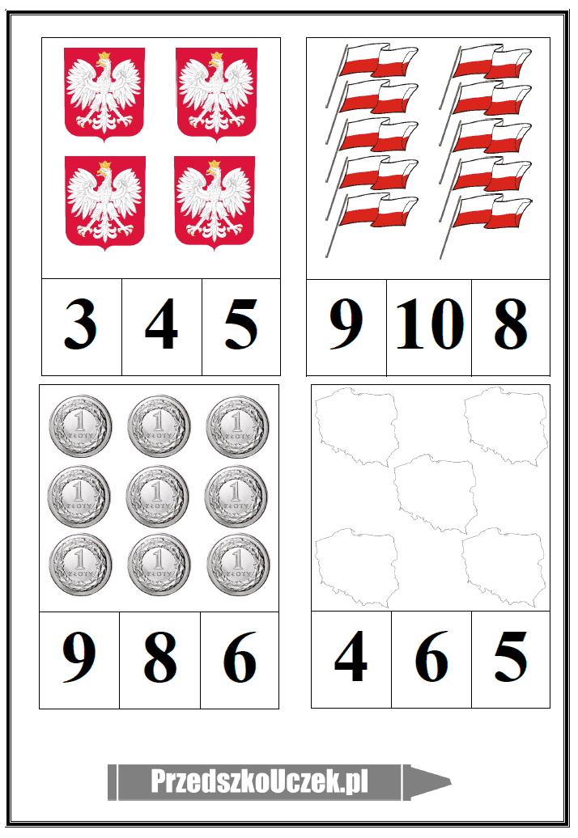
Proszę o wykonanie flagi Polski.
Proszę w Google wpisać „flaga Polski szablon” bądź „flaga Polski kolorowanka”i na pewno wyskoczy Państwu szablon do pracy można też samemu ją narysować, będzie ciekawiej Przesyłam przykładową zrobioną flagę.
Robiły małe kuleczki z bibuły białej i kolorowej przyklejamy je na szablon flagi.

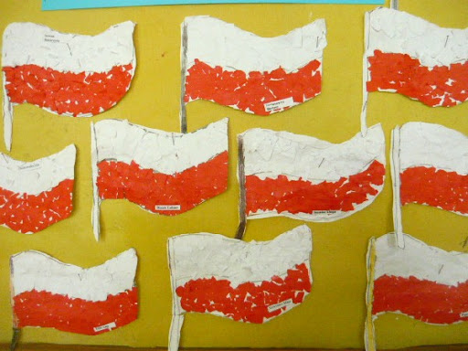

Powodzenia moje małe, kochane przedszkolaczki :*******

3latek – kp. Nr 12, książka s. 36
4latek- kp. S. 34, 35
5-6latek – kp s. 11, 12, 13, 14, 15, 16, 17, 18, 19; wyprawka plastyczna (pacynki na palce)

